Reporte niveles de Bandit
Título: Bandit Level 2 - 3
Objetivo del nivel: Obtener la contraseña del archivo “--spaces in this filename--”
Herramientas utilizadas: ls , cd , cat , file , du , find
Pasos realizados:
Ocupar ls para mostrar los archivos del directorio actual.
Ocupar cat para mostrar el contenido del archivo deseado.
Evidencia de realización:
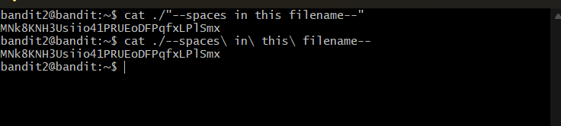
Explicación de por que funciona la solución: ls muestra el directorio actual, cat abre el archivo de ese directorio.
Password o resultado obtenido: MNk8KNH3Usiio41PRUEoDFPqfxLPlSmx
Dificultados o retos encontrados: El archivo tiene espacios, así que hay que dar ese salto en cada espacio del nombre.
Aprendizaje/reflexiones: Para abrir archivos con símbolos y espacios se puede ocupar cat ./ y para los espacios se ocupa \, otra forma de realizarlo es pasar el nombre entre comillas, luego del ./

